Vous avez un projet de rénovation écologique pour votre maison?
Cet accompagnement est fait pour vous !

5 journées entre mai et septembre 2018 et un programme dédié à la rénovation thermique et à l’amélioration globale de votre maison

- suivi personnalisé de votre projet, échanges dans un groupe de 10/15 personnes
- informations techniques avec nos différents partenaires : architecture, aides financières, matériaux.
- mise en pratique dans les ateliers
- visites de chantier

Lieu : L’écocentre du lyonnais (renvoi au site internet).

60 chemin du jacquemet, 69890 La tour de Salvagny

Prix : 20 euros/journées thématiques repas compris.
Contact : Lou Pestel, lp@oikos-ecoconstruction.com

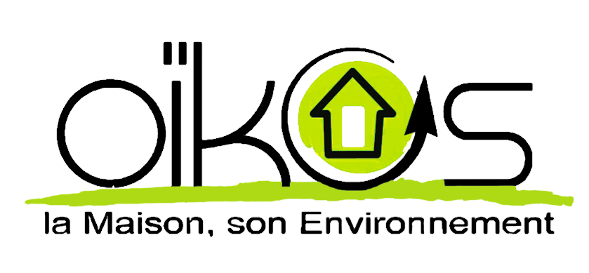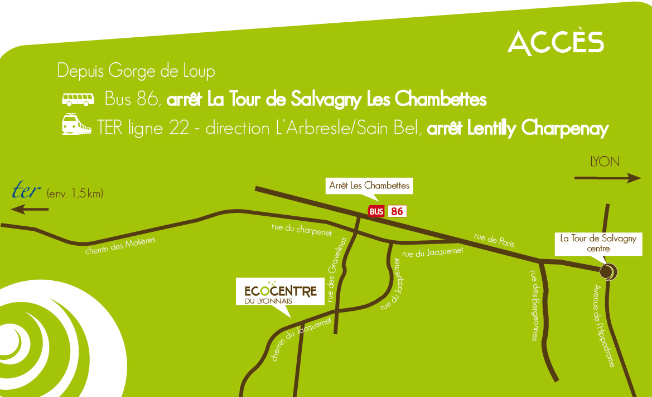
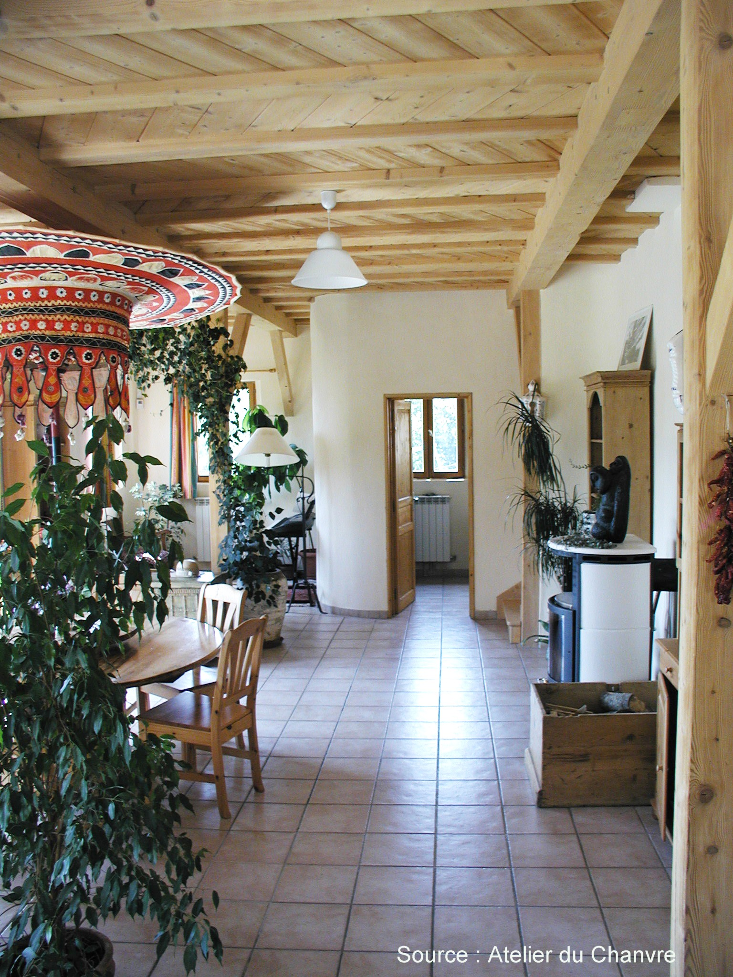
Ateliers thématiques :

Se lancer dans un projet de rénovation de maison individuelle
Date : Samedi 26 Mai
Intervenant : Caroline Chapellet, In situ Architecture
Programme :
Matin : Présentation du programme du cycle
Introduction à la rénovation
Ø les atouts/potentiels d’un habitat,
Ø prendre en compte le bioclimatisme
Ø diagnostic préalable et spécificités du bâti ancien
Ø focus sur la règlementation d'urbanisme
+ Visite d’un projet de rénovation
Après midi : Amélioration globale du bâtiment
Ø Autour de deux études de cas, comprendre l'intérêt d'une rénovation énergétique et en quoi elle peut être un prétexte à l’amélioration globale du bâtiment.
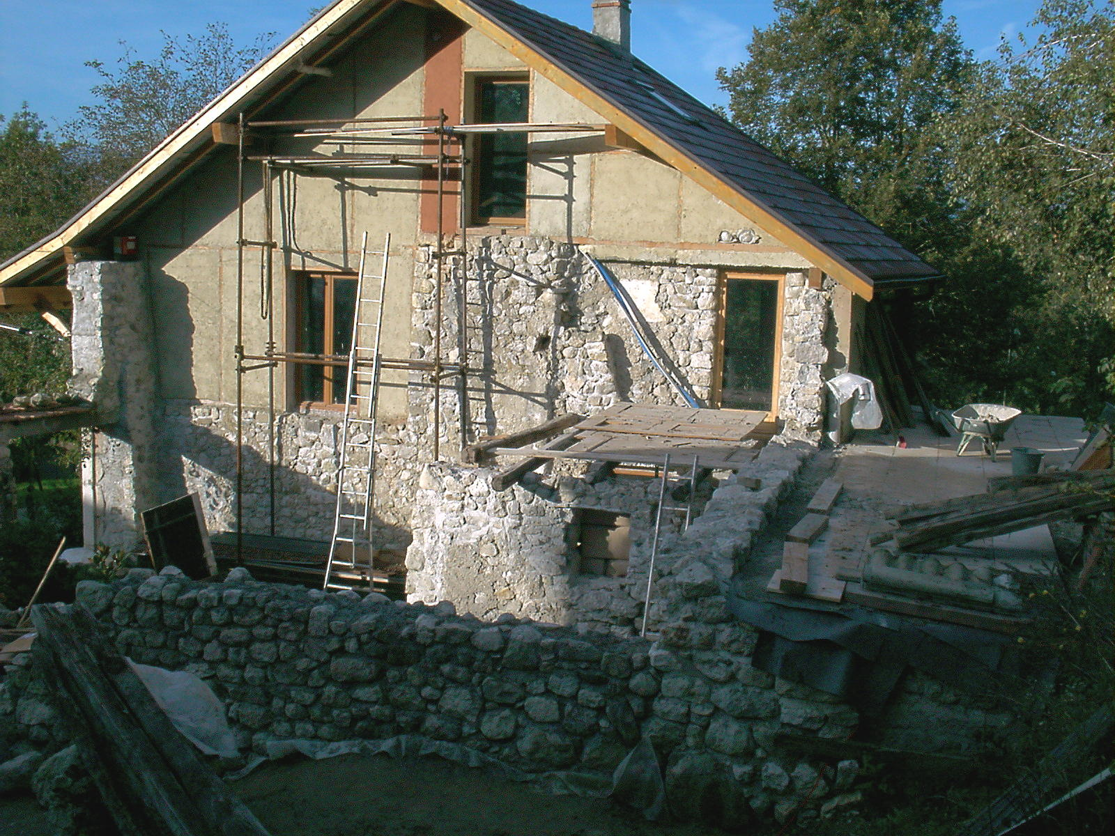

Confort thermique et isolation : principes et matériaux
Date : 16 juin
Intervenant : Lou Pestel, association Oikos
Programme :
Matinée :
- Le confort thermique : équilibre thermique du corps humain et paramètres climatiques de l’habitat
- Pourquoi isoler ? : déperditions surfaciques, par pont thermique et par renouvellement d’air
- Pourquoi ça isole ? : fonctionnement des isolants et rappel de leurs caractéristiques physiques
+ Visite d’un projet de rénovation thermique
Après midi :
- Les isolants écologiques : Présentation des grandes familles et des critères de choix autour d’échantillons.
- Les clés d’une bonne isolation : isolation efficace/pérenne et durable/qui compose avec l’inertie
- Les techniques de mises en œuvre : quelques de mises en œuvre sur chantier

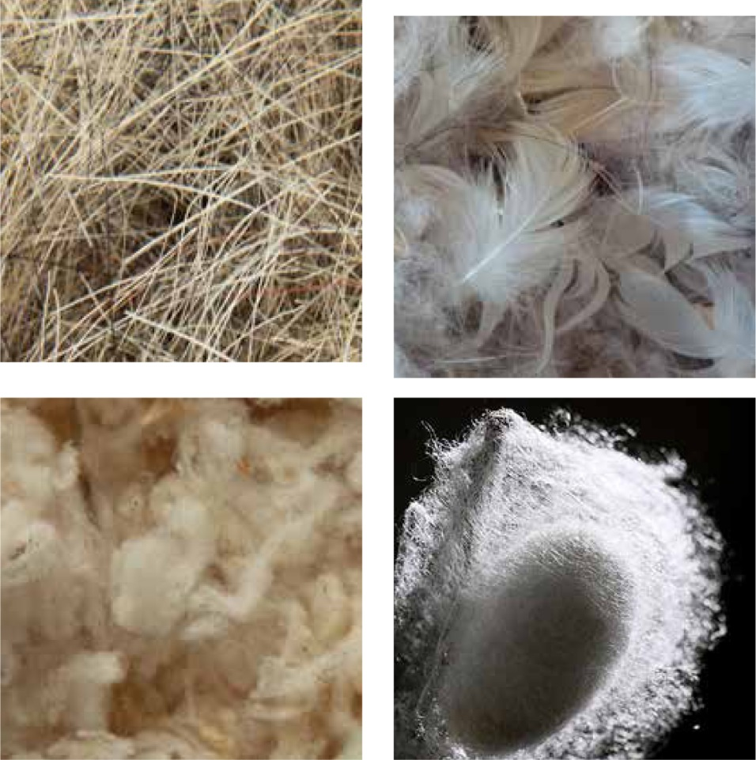
Votre projet architectural : conseil autour de vos plans
Intervenants : Aurélien Gely, in situ architecture et Damien Gallet, architecte conseil CAUE
½ journée fin juin
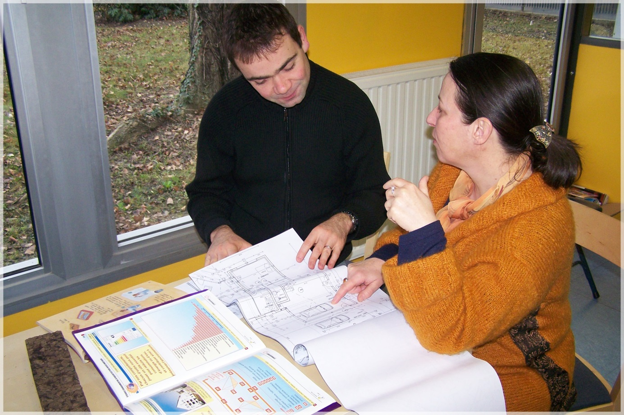
Les équipements techniques
Date : Samedi en juillet
Intervenant : Ali Hamdana, Herialos
Programme :
Matin : Les équipements techniques dans l’habitat
- La plomberie et la gestion de l’eau
- Les circuits électriques
- Les systèmes de chauffage
- La ventilation
Après-midi : Visites d’installations et discussions autour de vos projets
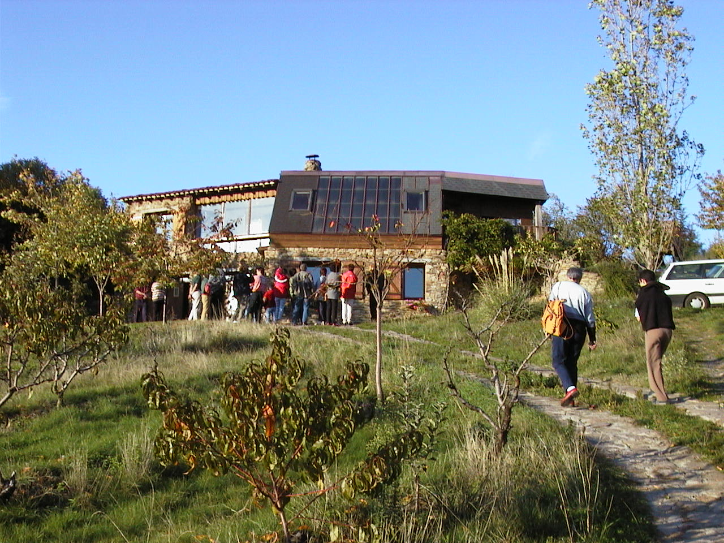

Les finitions écologiques et la santé dans l’habitat
Date : Samedi en Aout
Matin : Votre projet architectural : conseil autour de vos plans
Intervenants : Aurélien Gely, in situ architecture et Damien Gallet, architecte conseil CAUE
Après midi : les finitions écologiques : Savoir préparer son support, formuler et appliquer sa finition écologique.
- La préparation des supports
- Les peintures écologiques
- Les enduits de finitions

Intervenants : Thierry Baruch, Formaterre et Lou Pestel, association Oikos

